Муниципальное бюджетное учреждение
Дополнительного образования
дома детского творчества станицы Гривенской

Конспект занятия:

«Удивительный мир педагогических профессий».

Автор - составитель:
педагог дополнительного образования
Л.С. Барышникова

ст. Гривенская, 2022г

Тема занятия: «Профессия педагог, функции и обязанности. Направления в педагогической деятельности».
Цель занятия: расширение представления учащихся о разнообразии мест работы специалистов этой профессии.
Задачи:
- ознакомить с представителями профессии;
- дать общие сведения о содержании труда этой профессий;
- формировать мотивацию и интерес к трудовой деятельности;
- формировать уважительное отношение к людям труда;
Дидактические и методические материалы: информационный материал, фото - материал.
Материалы и инструменты: тетрадь, ручка.
Оборудование: ноутбук.
Методы работы:
- наглядный метод – передача информации и зрительное восприятие, показ слайдов;
- словесный метод- беседа, информационный рассказ;
- практический метод – самопроверка.
Форма проведения: групповая.

Ход работы:
- Организационный момент.
Приветствие и подготовка детей к занятию, организация внимания учащихся.
Педагог – это современный учитель, специалист, формирующий учебно-воспитательный процесс, обеспечивая образовательный, воспитывающий и развивающий характер для личности, на которую направлена его деятельность.
Человечество копило и передавало знания и технологии тысячелетиями. Чем сложнее и многогранней они были, тем точнее и предметнее становилось обучение. Сегодня педагог - не только призвание: профессия учитель включает целый набор особых междисциплинарных навыков.
Мастерство учителя в широком смысле – это умение передать знания и умения максимально эффективно. Родители и другие значимые взрослые – первые учителя в жизни ребенка в любую эпоху. Человек взрослел, и педагоги, и само обучение могли сильно отличаться у людей разной сословной, половой или классовой принадлежности. Например, обучение средневекового монаха, набор его знаний и функций сильно отличались от подмастерья кузнеца. По мере развития технологий и стандартизации образования обучение становилось все более универсальным для всех, а вот подходы к нему постоянно менялись. К педагогам относятся также ученые, которые разрабатывают теоретические проблемы педагогической науки.
- Специализации:
Учитель начальных классов. В педагогических вузах есть специальный факультет для тех, кто в будущем хочет учить самых маленьких школьников. Это сделано не просто так: чтобы работать с учениками 7−10 лет, нужно хорошо знать детскую психологию, физиологию и уметь удерживать внимание детей.

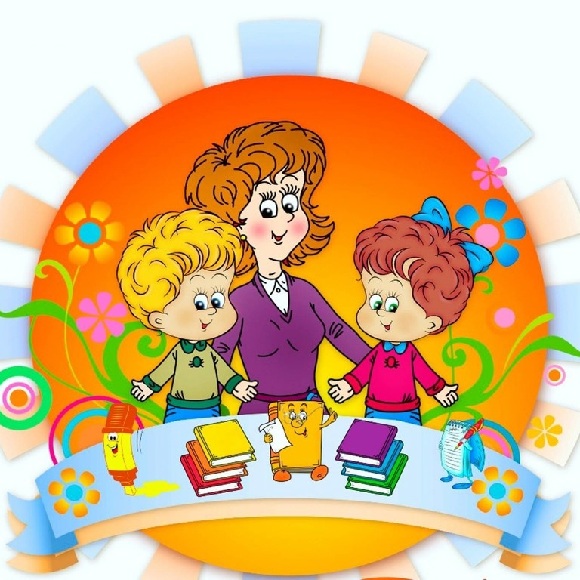
слайд 1
Учитель средней и старшей школы, «предметник». Педагоги-предметники преподают в 5−11 классах. Это учителя, специализирующиеся на каком-то одном предмете. Таких специалистов готовят в педвузах на профильных факультетах. Выпускник филологического факультета будет учителем русского языка и литературы, физического — преподавателем физики, биологического — биологии. Часто в школе работают учителя с двумя профилями подготовки, например математика и экономика. Как правило, это выпускники тех факультетов, где обучение идет по двум направлениям.

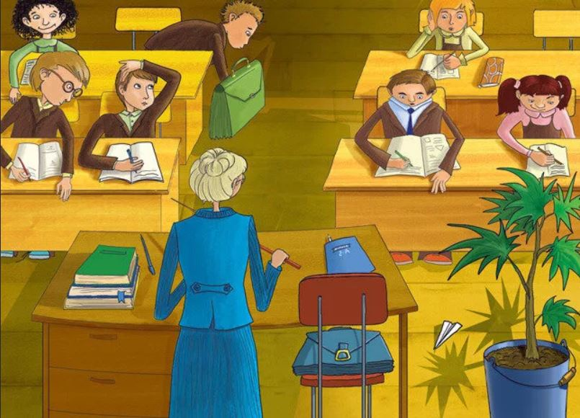
слайд 2

Педагог-психолог, социальный педагог, тьютор. Этот специалист отвечает за психологическое развитие школьников, решение проблем с успеваемостью и дефицитом внимания. Очень часто школьный психолог первым замечает, что у ребенка конфликты в семье или депрессия.
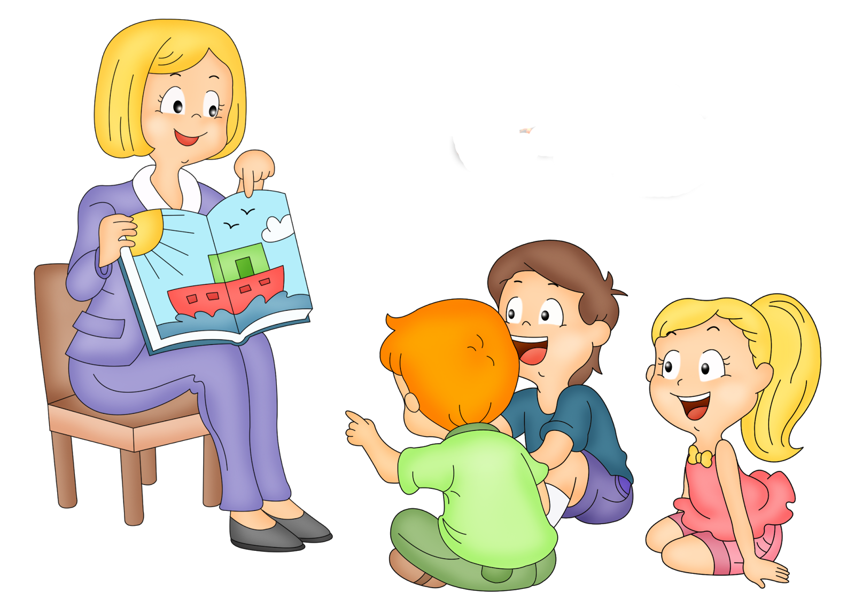
слайд 3
Педагог-дефектолог — одна из самых сложных специализаций. Дефектолог работает с детьми с физическими и ментальными особенностями развития. Такой педагог должен быть не только чутким учителем и воспитателем. Он должен обладать глубокими знаниями медицины и психологии. К дефектологам относится, например, известный многим детям и их родителям логопед.

слайд 4
Педагог девиантного поведения работает с так называемыми «трудными» детьми. Такой специалист корректирует нетипичное поведение школьников: агрессию в отношении сверстников, трудности в адаптации. Одна из задач педагога девиантного поведения — предотвратить причинение школьником вреда самому себе и окружающим.

Педагог – организатор - это специалист, организующий внеклассную и внешкольную работу в сфере дополнительного образования детей. Руководит работой клубов, кружков, секций и других объединений функционирующих в образовательных учреждениях и организует деятельность учащихся по техническому, художественному, спортивному и туристско-краеведческому направлениям.
слайд 5
Педагог дополнительного образования — это специалист, который ведет кружок или секцию, работает с детьми в клубе или студии. Он преподает предметы, которые либо не включены в обязательную программу обучения (хореография, шахматы, робототехника, театральное искусство), либо даны в школе на базовом уровне, не позволяющем развить талант ребенка (ИЗО и ДПИ, вокальное искусство, игра на музыкальных инструментах).

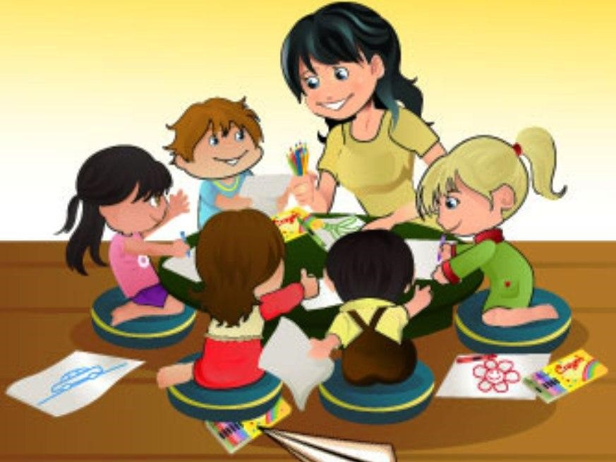
слайд 6

Воспитатель – специалист, выполняющий воспитательную работу в учебно-воспитательном учреждении . Помимо воспитательных функций такой специалист, как правило, осуществляет надзор и организацию досуга определенной группы (или лица) воспитанников.
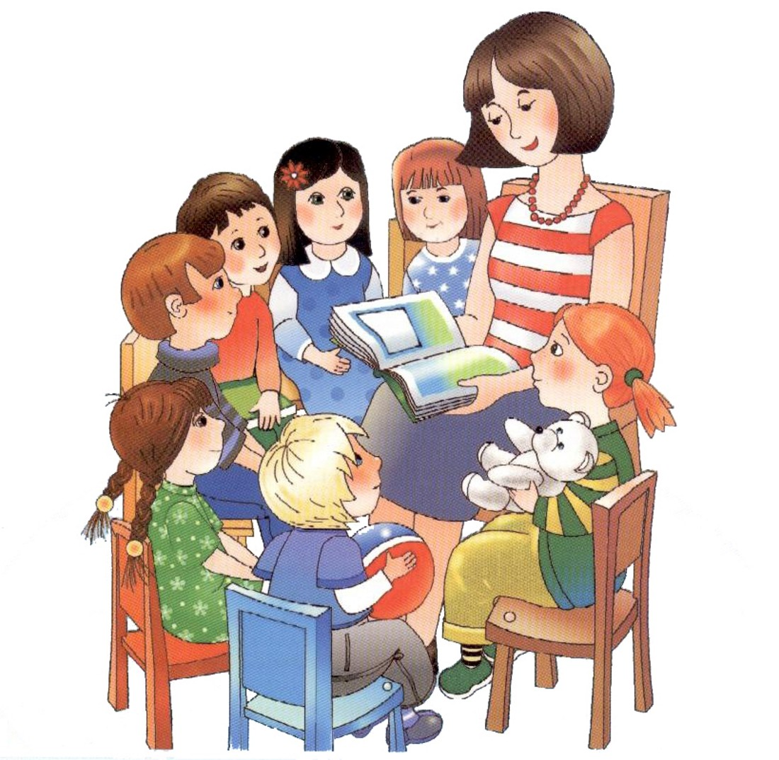
слайд 7
- Функции и обязанности педагога:
Профессиональные функции педагога – это те, которые имеют непосредственное отношение к педагогической деятельности.
Выделяют следующие профессиональные функции:
- информационная функция: учитель транслирует ту или иную информацию;
- развивающая функция: педагог развивает познавательные процессы, речь, умения и т.д;
- ориентирующая функция: педагог ориентирует учащихся в многообразии информации, ценностях и т.д

Обязанности педагога:
- обеспечивать реализацию преподаваемых учебных предметов в соответствии с рабочей программой:
- соблюдать устав образовательной организации и правила внутреннего трудового распорядка;
- уважать честь и достоинство участников образовательных отношений;
- развивать у учащихся познавательную активность и творческие способности;
- применять педагогически обоснованные формы, методы обучения и воспитания;
- систематически повышать свой профессиональный уровень;
- проходить аттестацию на соответствие занимаемой должности;
- проходить предварительные, периодические, внеочередные медосмотры;
- проходить обучение и проверку знаний и навыков в области определения функций;
- соблюдать правовые, нравственные, этические нормы, следовать требованиям профессиональной этике.
- Направления в педагогической деятельности.
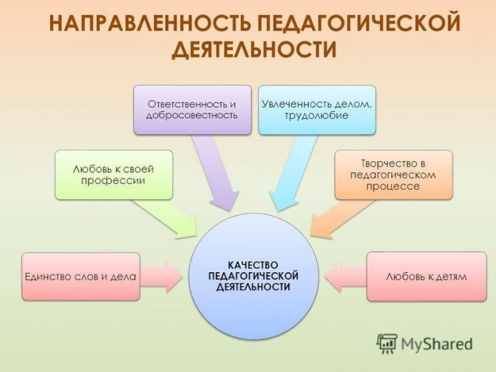
слайд 8

Для осуществления педагогической деятельности учитель должен иметь профессиональную готовность.
Профессиональная готовность учителя к педагогической деятельности включает в себя:
- психологическая готовность – установка на работу в школе, сформированная направленность на педагогическую деятельность;
- научно-теоретическая готовность – это необходимый объем психолого-педагогических и специальных знаний для педагогической деятельности;
- практическая готовность – наличие сформированных на требуемых уровнях профессионально-педагогических умений и навыков;
- психофизиологическая готовность – это наличие соответственных предпосылок для педагогической деятельности, овладение определенной учительской специальностью, сформированностью профессионально-значимых качеств личности;
- физическая готовность – это соответствие состояния здоровья и физического развития требованиям педагогической деятельности и профессиональной работоспособности.

Деятельность учителя имеет направления:
1. Конструктивная деятельность связана с проектированием деятельности учителя и своей деятельности. Сюда относится следующие педагогические действия:
- формулировка педагогической цели;
- диагностика уровня образованности учеников;
- выбор содержания учебного материала;
- выбор методов обучения;
- проектирование своих действий и действий учеников.

2. Организаторская деятельность предусматривает организацию своей и детской деятельности. Педагогические умения:
- установление дисциплины и рабочей обстановке на уроке;
- стимулирование деятельности учеников;
- организация своей деятельности по изложению учеником материала;
- организация своего поведения в реальных условиях;
- организация деятельности учеников;
- организация контроля, педагогического воздействие и коррекция.

3. Коммуникативная деятельность направлена на организацию взаимоотношений учителя и учащихся, взаимоотношений школьников в коллективе.
Педагогические действия:
- установление правильных взаимоотношений с учениками;
- осуществление учебно-воспитательной работы.

4. Диагностическая деятельность – это деятельность, которая требует постоянного анализа своей деятельности, а также хода, развития и формирования личности детей (гностик – сомневающийся).
Педагогические действия:
- анализ результатов обучения и воспитания;
- выявление отклонений результата от поставленных целей;
- анализ причин этих отклонений;
- проектирование мер по устранению этих причин;
- творческий поиск новых методов обучения и воспитания.
2. Заключительная часть
Подведение итогов занятия. Дискуссия о профессиях.

Используемая литература:
- Дитрих А., Юрмин Г., Кошурникова Р. Почемучка.
Интернет источник:
- https://gosuchetnik.ru/
- https://edunews.ru/
- https://spravochnick.ru/
- https://www.kp.ru/

